HBI
Implementación de Solución con Columnstore Index

Tareas:

1- Renombrar tabla actual Betransactionlogs por Betransactionlogs_old.
2- Crear tabla Betransactionlogs.
3- Crear tabla Betransactionlogs_switch y Betransactionlogs_cci.
4- Crear vista FileGroupDetail, SPs y job HBI_particiones.
5- Configurar job HBI_particiones.

NOTA:
Esta tabla guarda logueo de la Aplicación y debe tener disponible en la base los últimos 3 meses de historia, ya que la misma es consultada en casos de fraudes.
Con estas tareas se busca solucionar el problema de espacio utilizado en disco principalmente por la tabla Betransactionlogs, la cual llego a pesar hasta 4 TB. Por medio de la implementación de la metodología en SQL llamada Columnstore Index, la cual por medio del uso de particiones e índice por columna (Columnstore), logra una compresión de hasta 10 veces más en los datos en dicha estructura y provee tambien un acceso 10 veces más eficiente/performante a la información.

documentación de Microsoft sobre Columnstore indexes:
https://learn.microsoft.com/en-us/sql/relational-databases/indexes/columnstore-indexes-overview?source=recommendations&view=sql-server-ver16

Los puntos 1 al 5 están en los siguientes scripts:
CCI_HBI_Prod.sql
CopySwitchToCCI.sql
Job HBI_particiones.sql

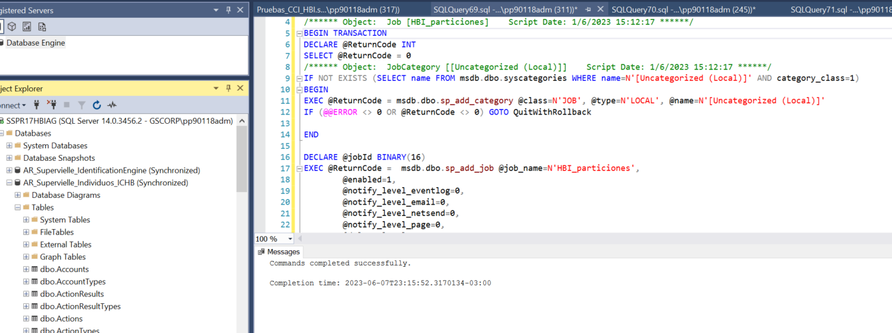
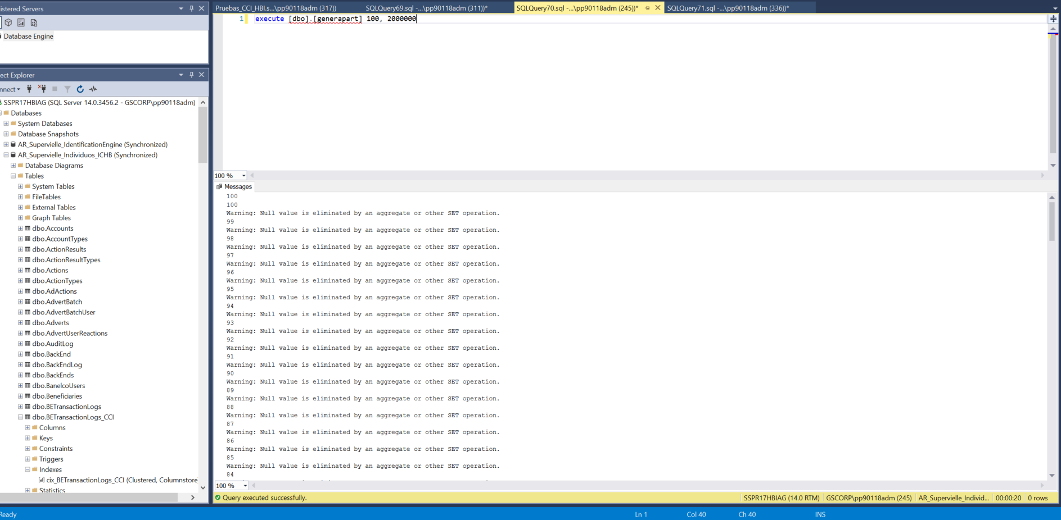

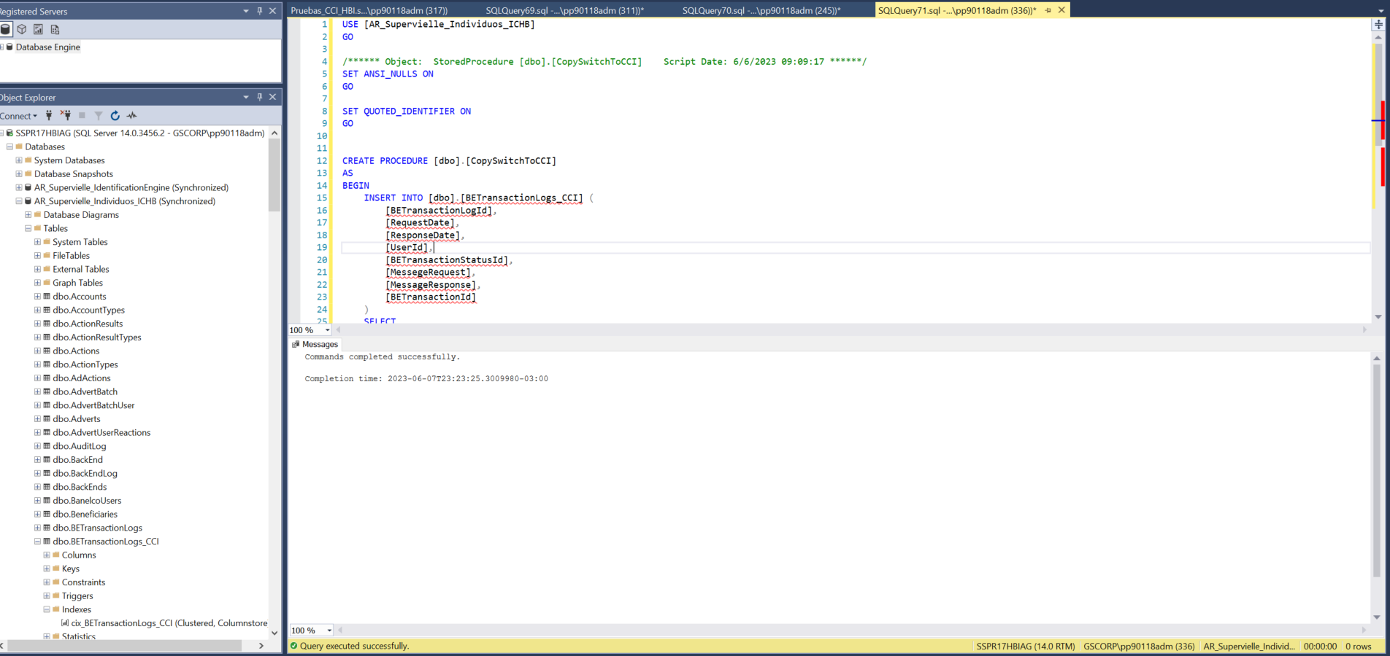

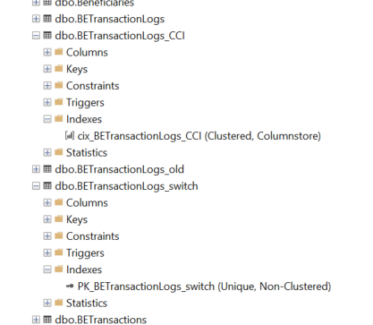

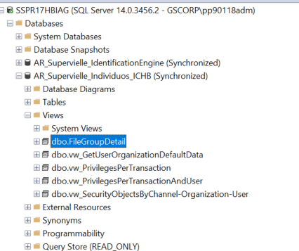

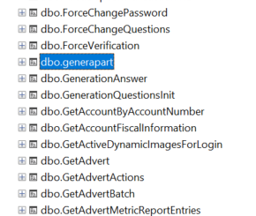

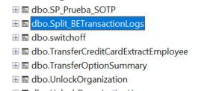

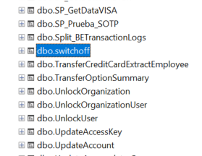

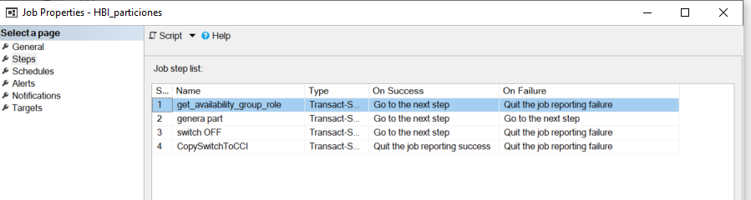

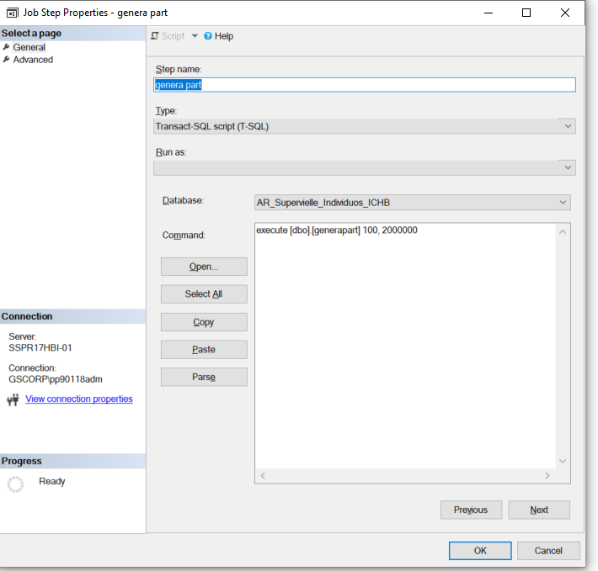

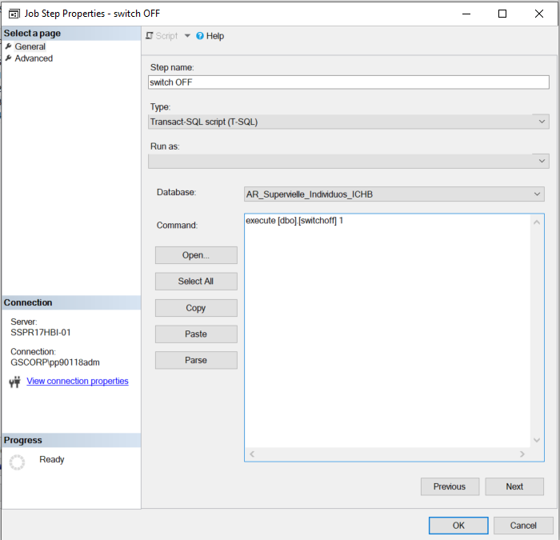
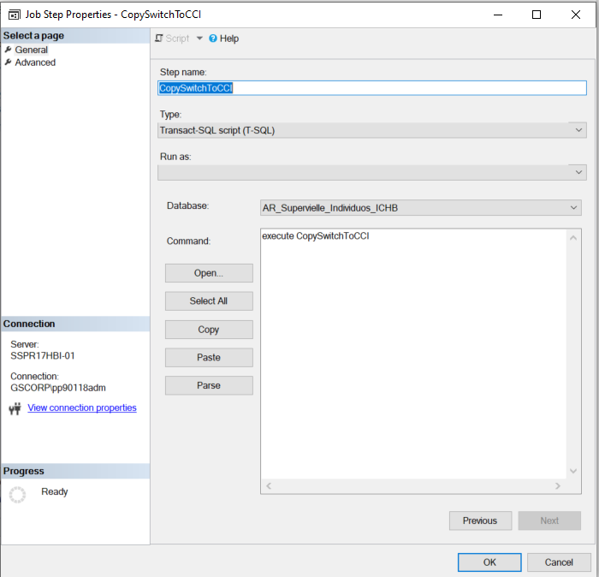
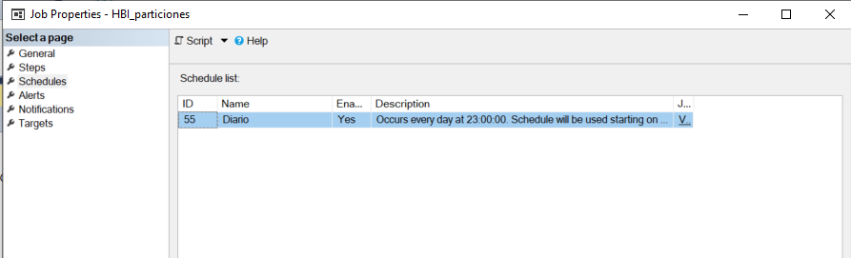

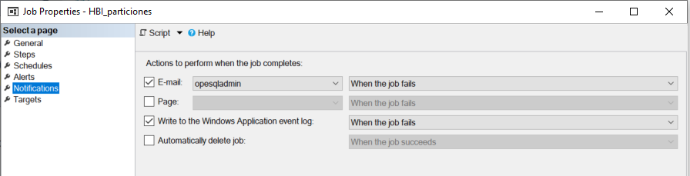

Nota:
Modificaciones realizadas luego del cambio en la nueva tabla CCI y en el SP de copia desde la tabla switch a la CCI.

CopySwitchToCCI – Error:
Message
Conversion of one or more characters from XML to target collation impossible [SQLSTATE 42000] (Error 6355).
The step failed.

Solución:
- Se modifico el tipo de dato de las columnas varchar(max) por nvarchar(max):
ALTER TABLE [dbo].[BETransactionLogs_CCI] ALTER COLUMN MessegeRequest NVARCHAR(max) NOT NULL;

ALTER TABLE [dbo].[BETransactionLogs_CCI] ALTER COLUMN MessageResponse NVARCHAR(max) NULL;

- Se modifico en el SP CopySwitchToCCI los campos varchar (max) por nvarchar(max).

